JOS实验二报告

一.准备工作
首先需要提交lab1的源代码。
wang@ThinkPad:~/lab$ git commit -am 'my solution to lab1'

[lab1 934bc25] my solution to lab1

4 files changed, 82 insertions(+), 7 deletions(-)

然后建立新的分支。
wang@ThinkPad:~/lab$ git pull

Already up-to-date.

wang@ThinkPad:~/lab$ git checkout -b lab2 origin/lab2

Branch lab2 set up to track remote branch lab2 from origin.

Switched to a new branch 'lab2'

合并lab1的代码。
wang@ThinkPad:~/lab$ git merge lab1

Merge made by recursive.

kern/console.c | 7 ++++++-

kern/kdebug.c | 7 +++++--

kern/monitor.c | 39 +++++++++++++++++++++++++++++++++++++++

lib/printfmt.c | 36 ++++++++++++++++++++++++++++++++----

4 files changed, 82 insertions(+), 7 deletions(-)

在合并的过程中发现，因为自己曾经修改过kern/init.c 增加了彩色打印的功能， cprintf("color test: \033[0;32;40m hello \033[0;36;41mworld\033[0;37;40m\n");
但是发现无法合并，所以就恢复了init.c到初始状态下。

二.物理页面管理
lab2主要是实现内存的分页管理和虚存的实现。通常管理内存的方式有两种，分段和分页，这里jos实现的是分页管理。
Exercise 1. In the file kern/pmap.c, you must implement code for the following functions (probably in the order given).
boot_alloc()
mem_init() (only up to the call to check_page_free_list(1))
page_init()
page_alloc()
page_free()
check_page_free_list() and check_page_alloc() test your physical page allocator. You should boot JOS and see whethercheck_page_alloc() reports success. Fix your code so that it passes. You may find it helpful to add your own assert()s to verify that your assumptions are correct.

代码集中在kern/pmap.c中。主要修改boot_alloc()， mem_init()， page_init()， page_alloc()，page_free()这几个函数。可以通过check_page_free_list() 和check_page_alloc()检测分配是否正确。正确之后会有check_page_alloc() succeeded!的提示。
boot_alloc()初始化页目录和页表的空间。在pmap.c中mem_init()调用
// create initial page directory.
kern_pgdir = (pde_t *) boot_alloc(PGSIZE);
memset(kern_pgdir, 0, PGSIZE);
和
// array. 'npages' is the number of physical pages in memory.
// Your code goes here:

pages =(struct Page *) boot_alloc(npages* sizeof (struct Page));
memset(pages, 0, npages* sizeof (struct Page));
实现，这里页表是模仿页目录的写法而写成的。下面可以看一下页表的数据结构
struct Page {
// Next page on the free list.
struct Page *pp_link;

// pp_ref is the count of pointers (usually in page table entries)
// to this page, for pages allocated using page_alloc.
// Pages allocated at boot time using pmap.c's
// boot_alloc do not have valid reference count fields.

uint16_t pp_ref;
};
这个就是个简单的链表的节点，pp_link指向下个节点，pp_ref表示引用次数。空闲的节点引用次数为0.
页目录和页面链表紧接着内核空间后分配。
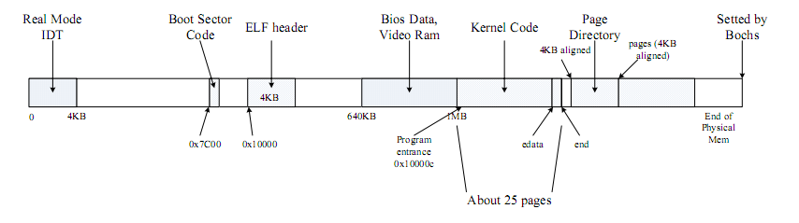
我们可以从这张图上看到实际上的内核层次。Page Directory 在内核代码end之后按页对齐的地方开始，在一页之后是页面的链表。
所以boot_alloc()主要功能就是给这两项分配内存。
// Allocate a chunk large enough to hold 'n' bytes, then update
// nextfree. Make sure nextfree is kept aligned
// to a multiple of PGSIZE.
//
// LAB 2: Your code here.
result = ROUNDUP(nextfree, PGSIZE);
nextfree = result + n;
//cprintf("\nnextfree:0x%08x",nextfree);
return result;
所做的添加如上，这里result是分配的内存起始位置，nextfree是下一块空闲区域开始的地方。

page_init()是对页面链表进行初始化。初始化的方法是，设定page_free_list指向空闲链表的表头。这里需要处理下不可使用的内存空间，令他们的pp_ref=1。不可使用的内存空间共有两种情况。1是页表0，2是从 IOPHYSMEM到上面所说的页面链表分配位置的结束处。具体的实现如下：
size_t i;
//size_t a=0;
//size_t b=0;
//size_t c=0;
page_free_list = NULL;
size_t pgnum_IOPHYSMEM = PGNUM (IOPHYSMEM);
size_t pgnum_EXTPHYSMEM =PGNUM ( PADDR (ROUNDUP(pages+npages* sizeof (struct Page),PGSIZE)));
//PGNUM (ROUNDUP(pages+npages* sizeof (struct Page),PGSIZE))-PGNUM(kern_pgdir)+PGNUM(EXTPHYSMEM);
for (i = 1; i < npages; i++)
{

if(i<pgnum_IOPHYSMEM)
{
pages[i].pp_ref = 0;
pages[i].pp_link = page_free_list;
page_free_list = &pages[i];
//a++;
}
else if( i>pgnum_EXTPHYSMEM)
{
pages[i].pp_ref = 0;
pages[i].pp_link = page_free_list;
page_free_list = &pages[i];
//b++;
}
else
{
pages[i].pp_ref = 1;
//c++;
}
}
这里实现之前犯了一个错误，就是直接将ROUNDUP(pages+npages* sizeof (struct Page),PGSIZE))的逻辑地址取页表号的操作，这样的话页表号就会很大，导致断言assert(nfree_extmem > 0);报错，也就是在大于已分配空间没有了空闲地址。所以实际上要取物理地址的操作。也就是将该地址减去KERNBASE 0xF0000000。减去之后可以使得断言通过。page_init()基本完成。

page_alloc()是分配页表的过程，简而言之就是从 page_free_list取出一个节点，将其对应的页表分配出去，并且空闲列表中删除出去。具体实现不难：
struct Page *
page_alloc(int alloc_flags)
{
// Fill this function in
if ((alloc_flags==0 ||alloc_flags==ALLOC_ZERO)&& page_free_list!=NULL)
{
struct Page * temp_alloc_page = page_free_list;
if(page_free_list->pp_link!=NULL)
page_free_list=page_free_list->pp_link;
else
page_free_list=NULL;
if(alloc_flags==ALLOC_ZERO)
memset(page2kva(temp_alloc_page), 0, PGSIZE);
return temp_alloc_page;
}
else
return NULL;
}
这里也遇到了一个问题是对 alloc_flags的定义不明确，查看断言之后估计 ALLOC_ZERO是清空内存为0的操作，所以就memset 分配的页为0.

page_free()就是将一个页表节点再放回空闲列表中。再将该节点的pp_ref设置为0即可。
void
page_free(struct Page *pp)
{
// Fill this function in
pp->pp_ref = 0;
pp->pp_link = page_free_list;
page_free_list = pp;
}

经过如上的修改之后，运行结果如下：
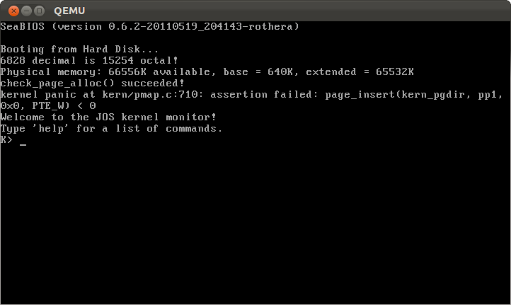

三.虚拟存储

